哈尔滨工业大学计算机科学与技术学院
2017年秋季学期《软件工程》
Lab 4：代码评审与程序性能优化

姓名 | 学号 | 联系方式
张宁 | 1150310607 | 3294349775@qq.com/17390605885
马玉坤 | 1150310618 | mayukuner@126.com/18845895386

目 录

1 实验要求 1
2 在Eclipse中配置代码审查与分析工具 1
2.1 Checkstyle 1
2.2 PMD 3
2.3 FindBugs 4
2.4 VisualVM 6
3 本次实验所评审的代码 9
4 代码review记录 10
5 Checkstyle所发现的代码问题清单及原因分析 11
6 PMD所发现的代码问题清单及原因分析 11
7 FindBugs所发现的代码问题清单及原因分析 12
8 VisualVM性能分析结果 14
8.1 执行时间的统计结果与原因分析 14
8.2 内存占用的统计结果与原因分析 16
8.3 代码改进之后的执行时间统计结果 20
8.4 代码改进之后的内存占用统计结果 20
9 利用Git/GitHub进行协作的过程 21
10 评述 28
10.1 对代码规范方面的评述 28
10.2 对代码性能方面的评述 28
11 计划与实际进度 28
12 小结 29
13 Travis CI的配置 30

实验要求
  - 根据老师发布在乐学网上的分组信息,找到我们对应的另一组同学在github上的项目地址。
  - 将另外一组同学的github项目拷贝到本地。
  - 在eclipse中配置Checkstyle,FindBugs,PMD, VisualVM等工具。
  - 对另外一组的代码进行代码评审( 走查)
  - 使用Checkstyle,FindBugs,PMD对代码进行静态分析
  - 通过VisualVM进行动态分析,找到性能的瓶颈，从性能角度对代码进行优化.

在Eclipse中配置代码审查与分析工具

Checkstyle
- 在Eclipse Marketplace中搜索”checkstyle”，点击Install
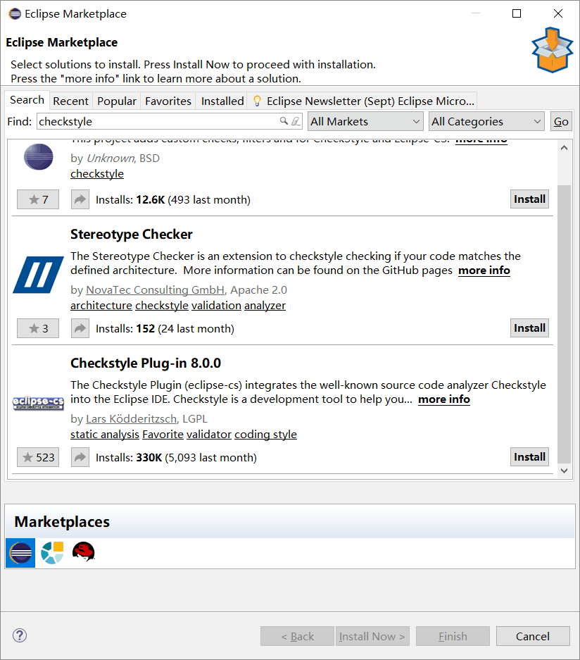
- 接受用户协议，点击Finish
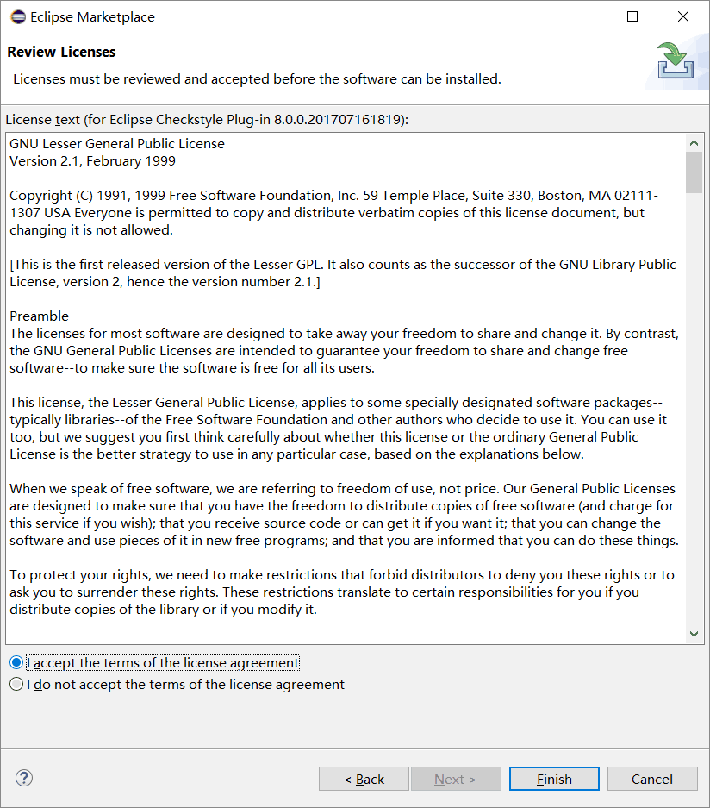
- 重启之后，打开Window-Preference窗口，找到Chekstyle，在右侧将Sun Checks设为默认。
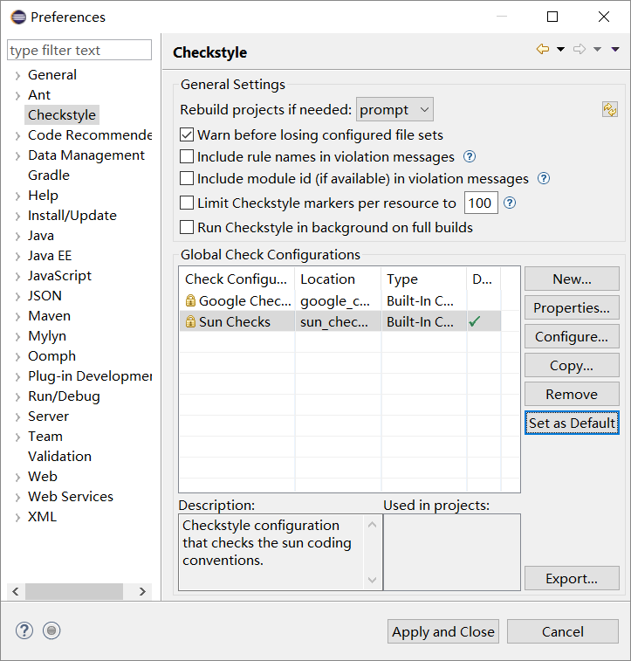

PMD
- 打开Eclipse，打开“Help”-“Install New Software”，在“Work with:”后输入“https://dl.bintray.com/pmd/pmd-eclipse-plugin/updates/”，点击Add。在下方选择“PMD Plug-in”，然后点击“Next”。
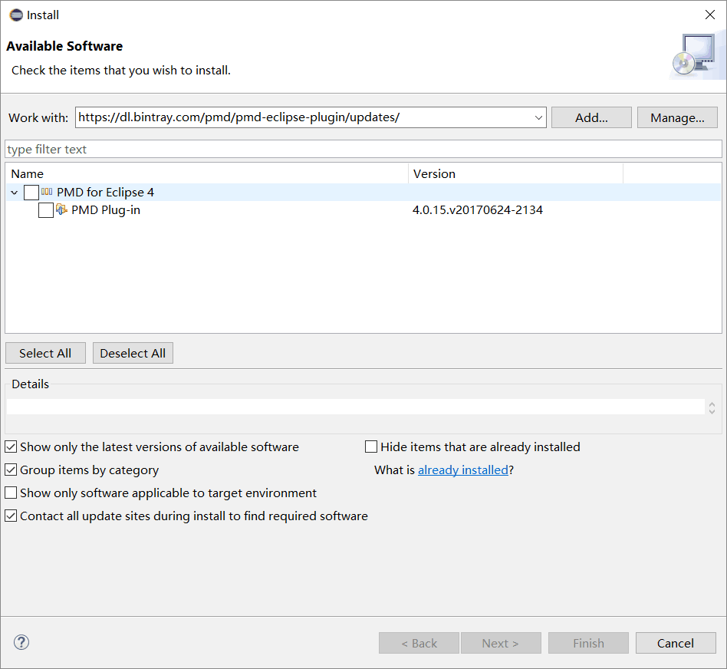
- 检查安装细节，点击“Next”。
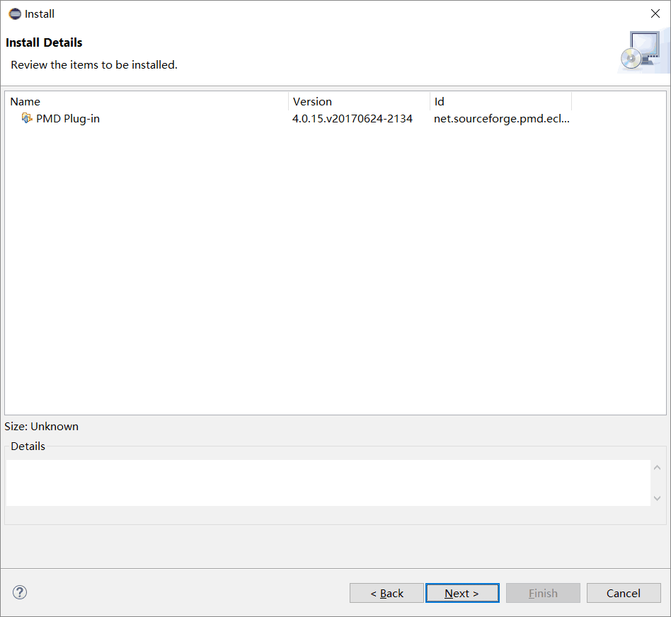
- 接受用户协议之后，点击Finish，安装成功。
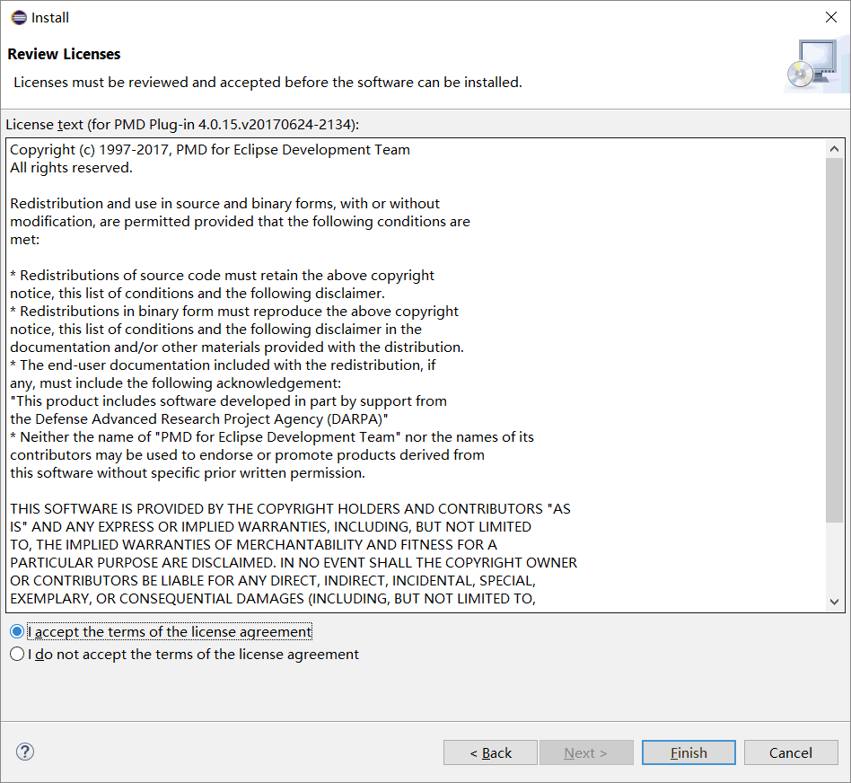
- 重启Eclipse后即可使用，无需配置。

FindBugs
- 在Eclipse Marketplace中搜索“Findbugs”，点击Install。
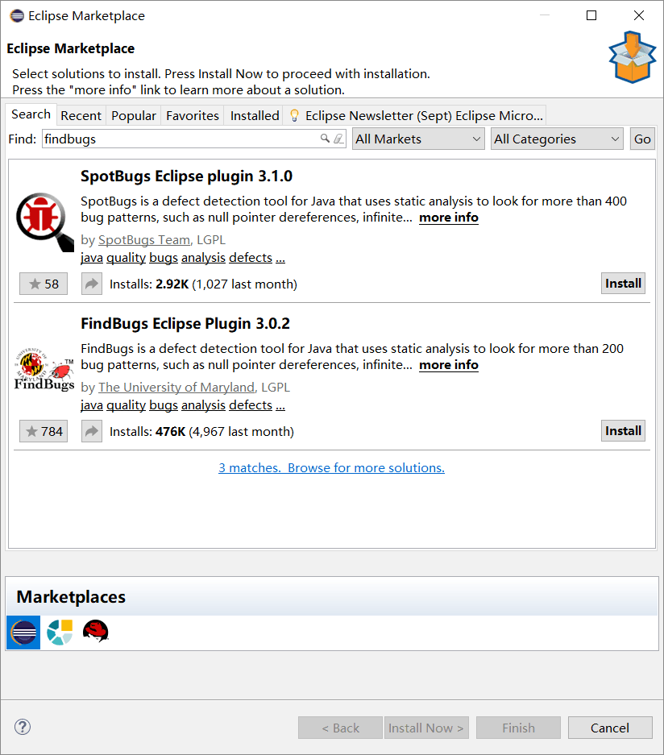
- 接受用户协议，点击Finish。
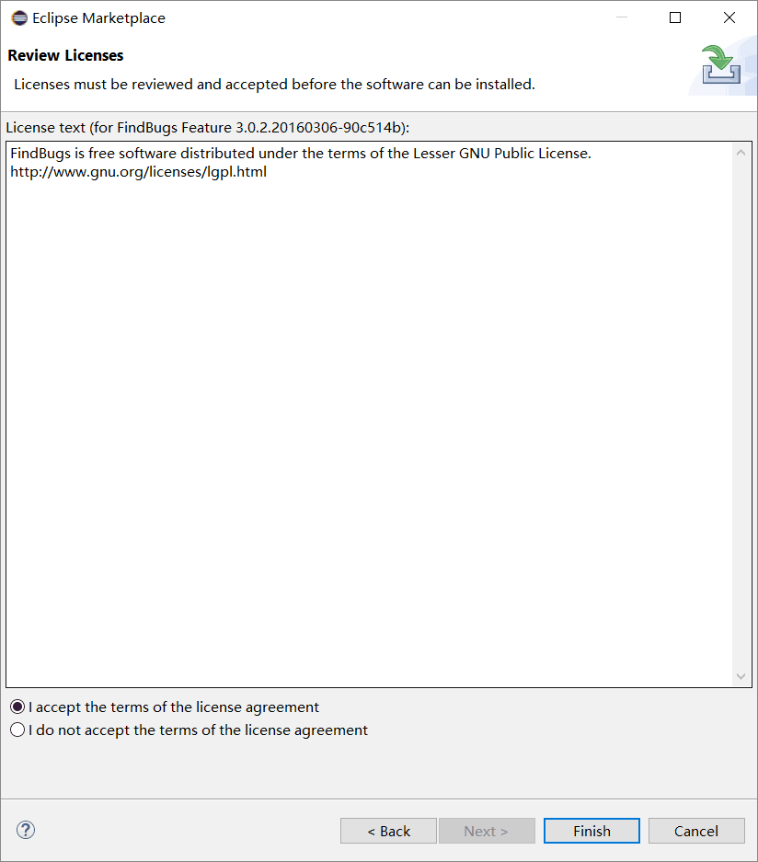

- 安装完成后，重启Eclipse。在Preference窗口中，找到Java-Findbugs，在右侧analysis effort选择“Maximal”，报告等级设为20，confidence设为Low，然后将检测项全部选择，之后应用修改。
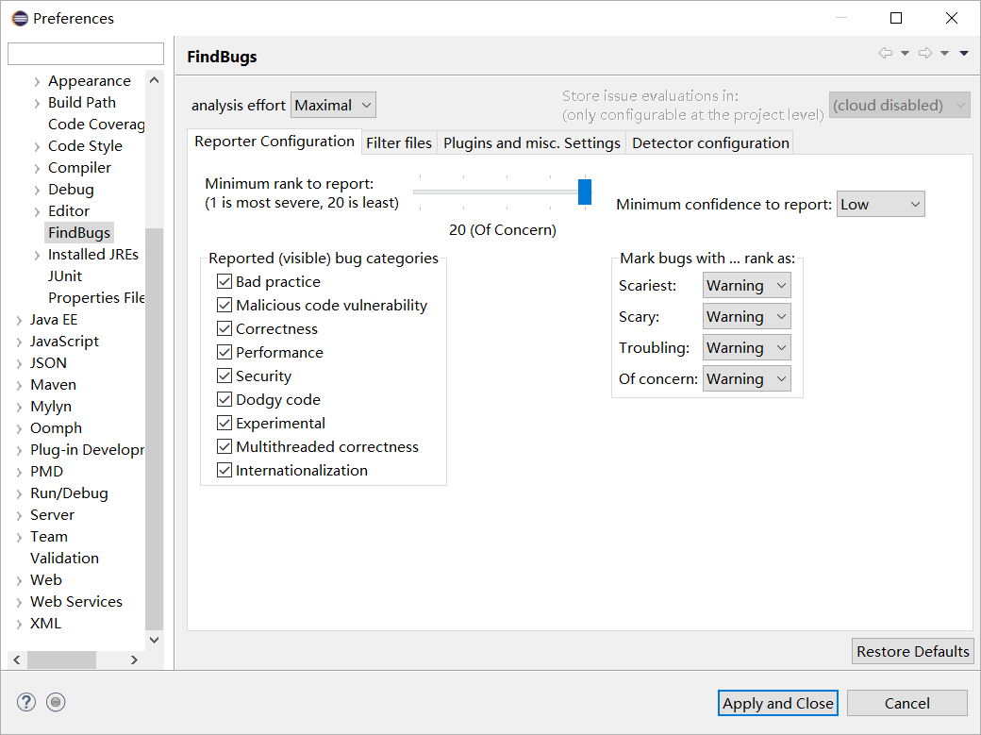
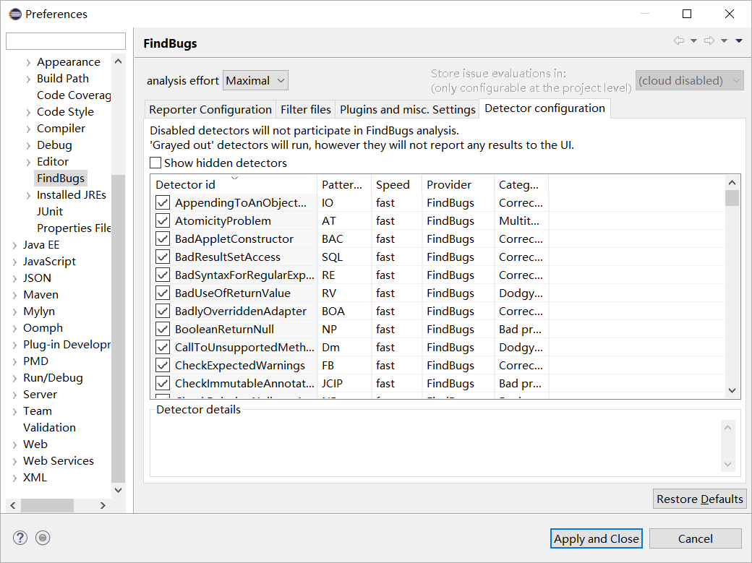

VisualVM
- 在https://visualvm.github.io/idesupport.html页面上下载Eclipse Launcher到本地文件夹，并解压。
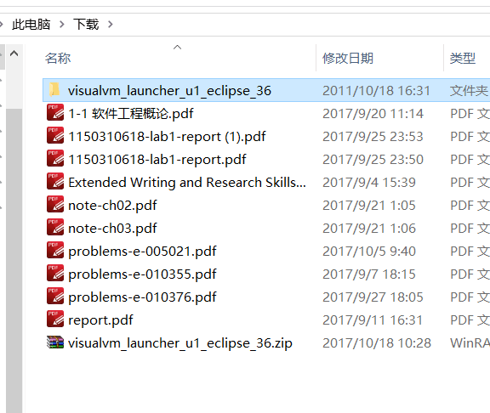
- 打开Eclipse，点击”Help”-“Install New Software”。点击“Add”添加Repository。Name任意，Location填写下载并解压的launcher文件夹的路径，并点击“OK”。
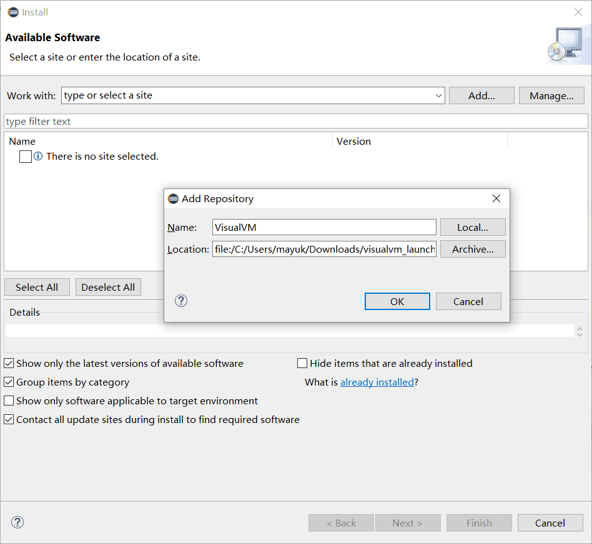
- 选择“VisualVM Launcher Feature”，点击“Next”安装。
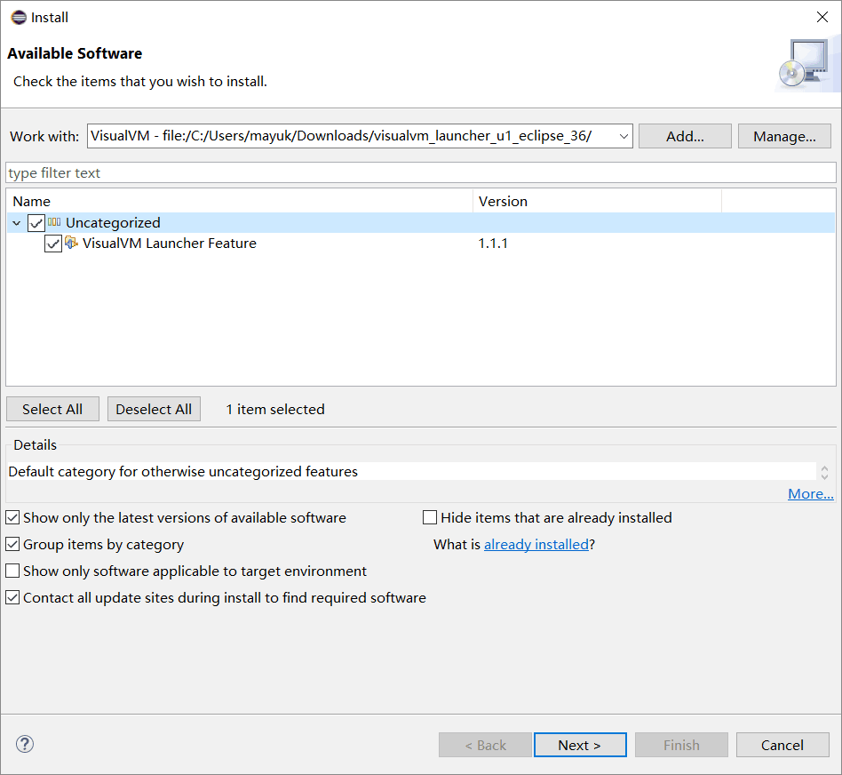
- 依赖下载完成后，点击Finish。
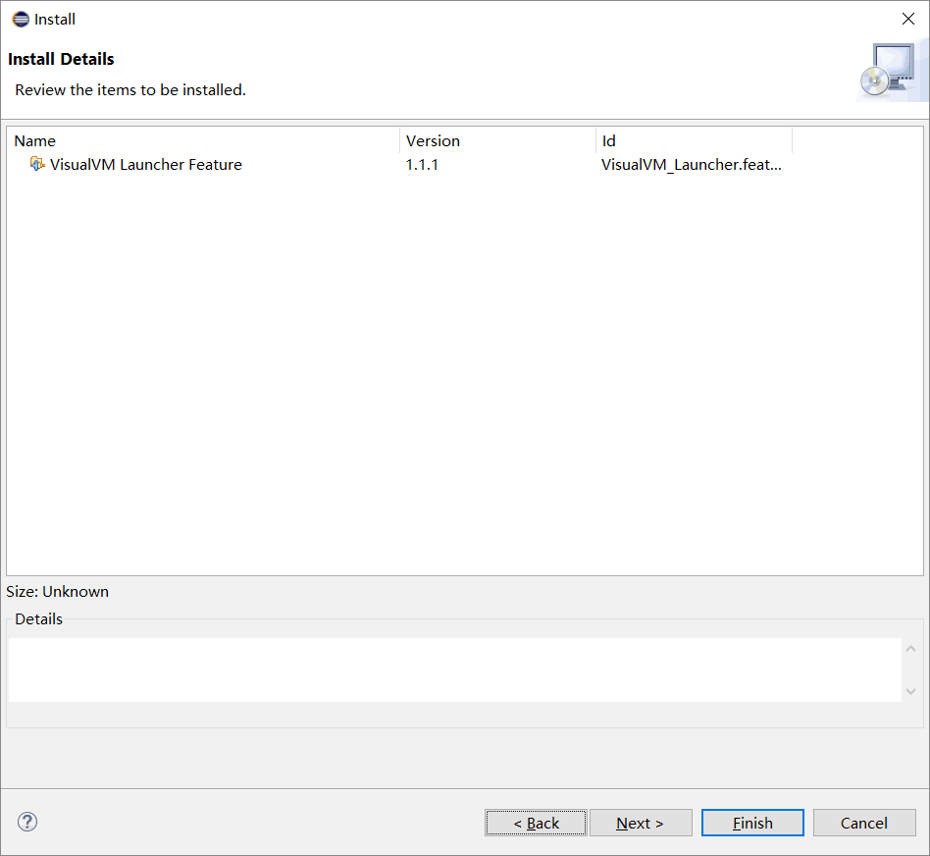
- 接受用户协议，点击Finish完成安装。
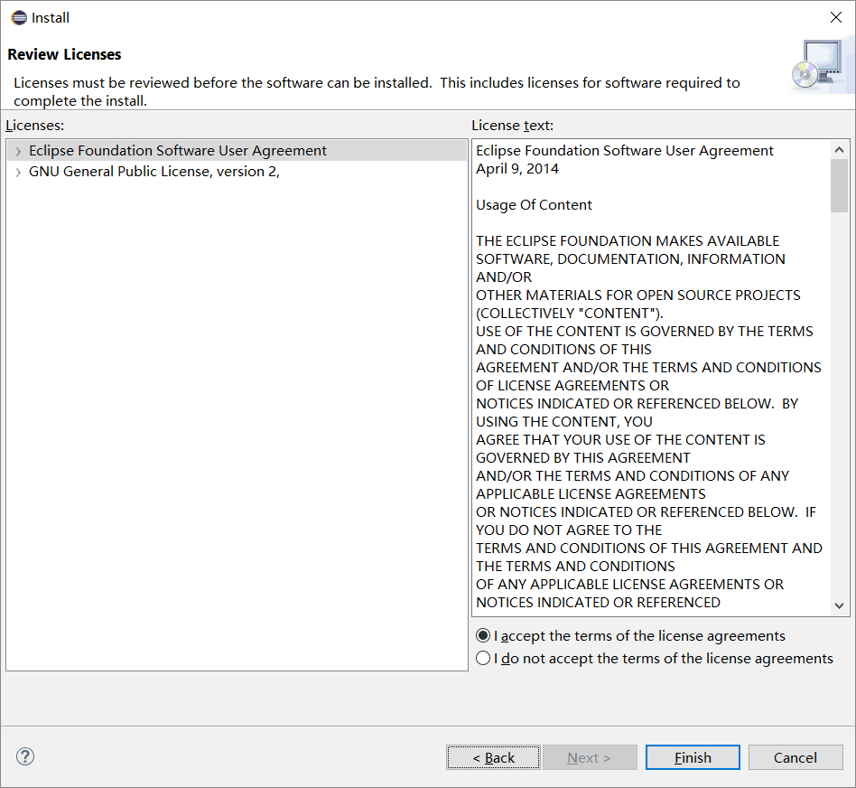
- 重启Eclipse之后，打开Preference窗口，找到“Run/Debug”-“Launching”-“VisualVM Configuration”，在右侧“VisualVM Executable”中填入VisualVM可执行文件的路径（在jdk的bin文件夹下）。
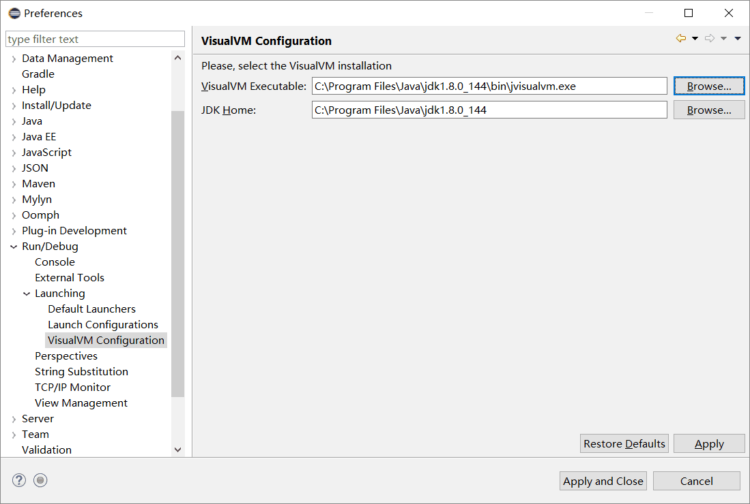

本次实验所评审的代码
姓名 | 学号 | GitHub地址
唐铭泽 | 1150310523 | https://github.com/Soul-ze/Lab1
姚铖栋 | 1150310504 | https://github.com/The-water-tree/Lab1

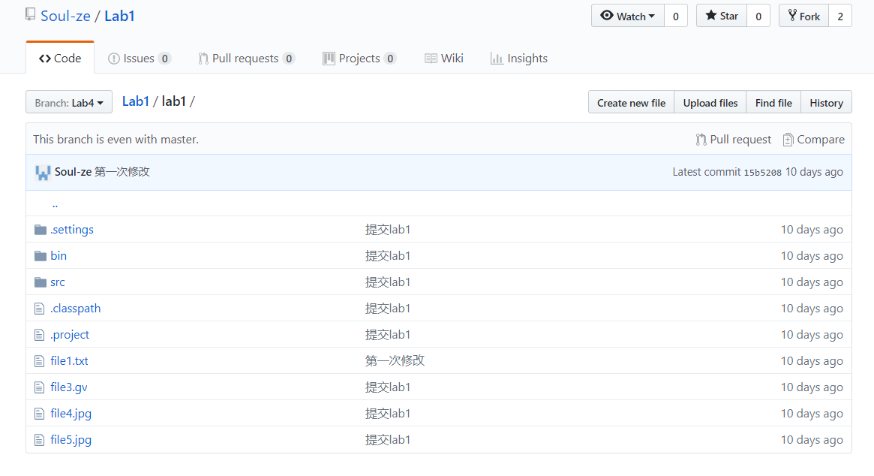
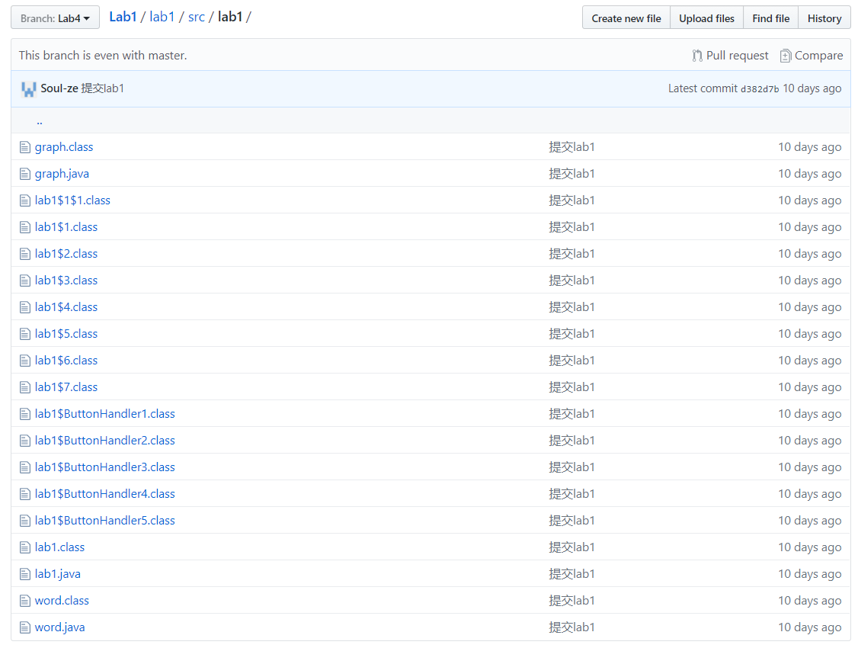

代码review记录

问题描述 | 类型 | 所在代码行号 | 修改方式
类名小写开头 | 类命名问题 | Lab1.java:12  Graph.java:5  Word.java:6 | 将类名及类被引用的部分全部进行修改（eclipse有自动重构功能）
引入了代码不需要的包 | 引用问题 | Word.java:4 | 删除import语句
Vertical1和Horizontal1两个变量名首字母大写 | 变量命名问题 | lab1.java:17 | 将变量首字母改为小写，并使用替换功能，将使用到两个变量的代码全部进行修改
使用dot绘制图像的命令错误，使用了绝对路径，在评审人计算机上无法正常运行 | 文件路径问题 | Lab1.java:384 | 使用代码System.getProperty("user.dir")获得项目的路径，获得正确的绝对路径

Checkstyle所发现的代码问题清单及原因分析
编号 | 问题描述 | 类型 | 所在代码行号 | 修改策略
1 | 'else' 结构必须使用大括号 '{}'。 | 条件分支格式问题 | word.java: 41 | 在else后面手动添加{}
2 | ',' 后应有空格。 | 语句格式问题 | lab1.java: 217 | 使用全局替换,在部分“，”前面添加空格
3 | '(' 后不应有空格。 | 表达式格式问题 | lab1.java: 89 | 手动将“(”后的空格删除
4 | 'class def modifier' 缩进了4个缩进符，应为2个。作者使用Tab进行了缩进 | 代码缩进问题 | lab1.java: 44 | 对Eclipse的Formatter进行设置，将缩进符修改为4个空格，并使用eclipse的Formatter对代码进行格式化
5 | '10' 是一个魔术数字（直接常数）。 | 常量使用问题 | lab1.java: 209 | 定义一个常量，赋值为10，并将10出现的位置修改为常量
6 | 本行字符数 170个，最多：80个。 | 行字数限制问题 | lab1.java: 385 | 只需要原语句使用换行断开即可，将一条语句拆成3行
7 | 'while' 结构必须使用大括号 '{}'。 | 循环结构格式问题 | lab1.java: 412 | 在while标识符后手动添加大括号
8 | '{' 后应有空格。 | 代码块格式问题 | graph.java: 16 | 使用替换功能，向部分不满足格式的“{”符号后添加空格

PMD所发现的代码问题清单及原因分析
优先级 | 问题描述 | 违反的规则集 | 所在代码行号 | 修改策略
Important | 作者将两个变量的初始化放在了同一行. | Controversial  OneDeclarationPerLine | Lab1.java:540 | 将两个变量的初始化 放在两行进行.
Warning | 变量重复初始化  String[] stringBuffer = null;  stringBuffer = null; | Controversial  DataflowAnomalyAnalysis | Lab1.java:334 | 删除第335行代码
Urgent | 注释写的位置不符合代码规范,把注释放在了方法名字的后面  void showDirectedGraph(graph G) { // 图形化展示有向图 | Comments  CommentDefault  AccessModifier | Lab1.java:373 | 将注释放在方法命名的前面
Urgent | ”Avoid using final local variables” 作者在一个方法中声明了一个final 变量 | Controversial  AvoidFinalLocalVariable | Graph.java:88 | 将final变量的声明移到方法外
Urgent | If else语句中条件为真时,没有可执行语句,只用了一个;  if (sign == 1)  ; // 判断图的边是否出现过 | Empty code  EmptyIfStmt | Graph.java:58 | 通过将判断条件取反,将ifelse语句转化为if语句
Urgent | 变量命名短,只有一个字母 | Naming  ShortVariable | Graph.java:133 | 将变量重新命名,全部替换
Important | 一个库函数被重复导入 | Import statements  DuplicateImports | Lab1.java:10 | 删除重复同一个库的代码
Urgent | 使用了Buffer.size() > 0这样的表达式 | Design  UseCollectionIsEmpty | Lab1.java:367 | 替换为  !Buffer.empty()
Urgent | 字符串变量string3定义后未被使用 | UnusedLocalVariable | lab1.java:36 | 删除string3的定义语句

FindBugs所发现的代码问题清单及原因分析
问题描述 | 类型 | 所在代码行号 | 修改策略
初始化InputStreamReader时未限定编码，而是使用环境默认编码  InputStreamReader dis = new InputStreamReader(fis); | 默认编码依赖(reliance on default encoding) | lab1.java:338 | 显式声明所用编码，将InputStreamReader所用编码设为UTF-8  InputStreamReader dis = new InputStreamReader(fis, "UTF-8");
调用String的空构造函数，浪费空间  String s = new String(); | 无效String()构造函数调用(inefficient new String() constructor) | graph.java:72 | 删除调用String空构造函数的语句。  String s;
对同一变量连续执行两次赋值语句  wordName = new String();  wordName = name; | 双赋值语句(double assignment of field) | word.java:17 | 删除第一个赋值语句。  wordName = name;
使用“+”运算符，执行多次String变量后接字符串的操作  String s = "";  for (int i = 0; i < field.length; ++i) {  s = s + field[i];  } | 在循环体中用+连接字符串(concatenates strings using + in a loop) | graph.java:75 | 改使用StringBuffer以及append、toString方法
对变量进行无用的初始化（变量在其后会被重新赋值）  Vector<String> bridgeWords = new Vector<String>(); | 本地变量存储了闲置不用的对象(dead store to local variable) | lab1.java:472 | 删除对象构造的语句即可。  Vector<String> bridgeWords;
添加监听事件时，匿名对象调用了外部类的私有成员变量  private Graph G; | 内层类方法调用了外层类的私有成员(method accesses to a private member variable of owning class) | lab1.java:112 | 将被调用成员从private类型修改为public类型。  public Graph G;
使用toLowerCase函数时，未指定所使用的区域（语言），可能会因为环境的默认区域改变而导致代码的运行结果出现错误。  tmp = tmp.toLowerCase(); | 使用了未指定区域(语言)的toLowerCase  (use of non-localized tring.toLowerCase()) | lab1.java:345 | 在toLowerCase的参数中，加入Locale.US，规定区域为美国。  tmp = tmp.toLowerCase(Locale.US);

VisualVM性能分析结果

执行时间的统计结果与原因分析
- 性能测试方案
  - 对“展示有向图”、“查询桥接词”、“根据bridge word生成文本”、“计算两个单词的最短路径”、“一个单词到其他单词的最短路径”以及“随机游走”六个功能分别调用三次
  - 使用VisualVM中的Profiler进行统计
  - 将每个函数按照“自用时间”、“总时间”、“调用次数”分别进行排序分析
- 测试结果
  - 按照自用时间排序
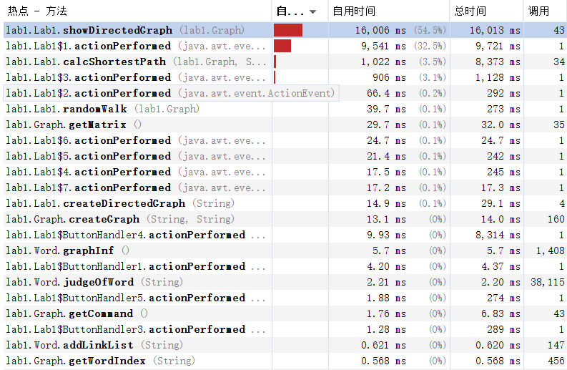
  - 按照总时间排序
  - 按照调用次数排序
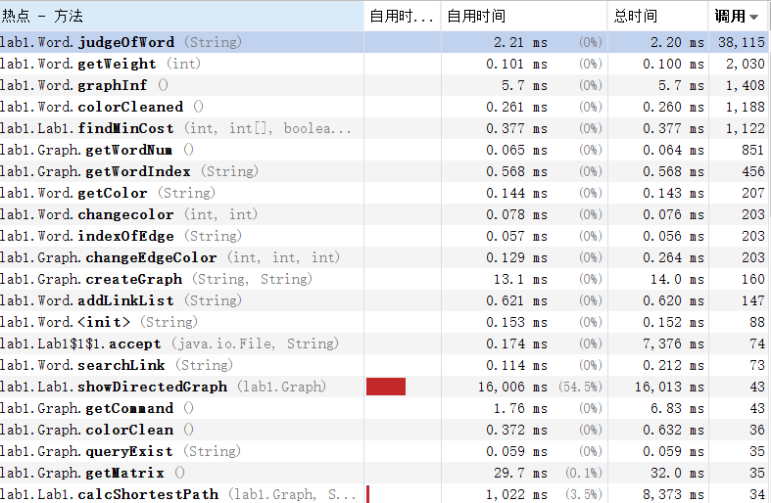
- 测试结果分析
通过对每个函数的占用时间进行分析，我们能够发现以下结论：
  - Lab1.showDirectedGraph()函数的自用时间及总时间都很大，是整个程序运行效率的瓶颈
  - Word.judgeOfWord()、Word.getWeight()等方法的调用次数最多，原因是其为有向图基本操作需调用的方法（比如判断两点是否有边，获得边权等等），但是由于结构简单，因此执行时间较小
- 改进方法
  - 对Lab1.showDirectedGraph()方法以及调用Lab1.showDirectedGraph()方法的Lab1.calcShortestPath()与Lab1. singleSource()方法进行静态分析后，我们发现在执行Lab1.singleSource()方法求解图中一点与其他各点的最短路过程中，用于在GUI中展示有向图Lab1.showDirectedGraph()会被执行若干次，执行次数与有向图中的点数相同。尽管Lab1.showDirectedGraph()会被执行若干次，但只有最后一次执行的结果对GUI展示的图像有效。
  - 由于只有最后一次执行Lab1.showDirectedGraph()的结果有效，因此可以设一个变量对图像是否需要重新绘制进行标记，当必需重新绘制时，调用Lab1.showDirectedGraph()，否则不对有向图对应的图像进行绘制。该标记变量会在Lab1.singleSource()方法被修改。

内存占用的统计结果与原因分析
- 性能测试方案
  - 分别执行“展示有向图”、“查询桥接词”、“根据bridge word生成文本”、“计算两个单词的最短路径”、“一个单词到其他单词的最短路径”以及“随机游走”六个功能
  - 使用VisualVM的Profiler记录每个功能执行时的内存占用
  - 对每个功能执行时的内存占用进行分析比较
- 测试结果
  - 展示有向图
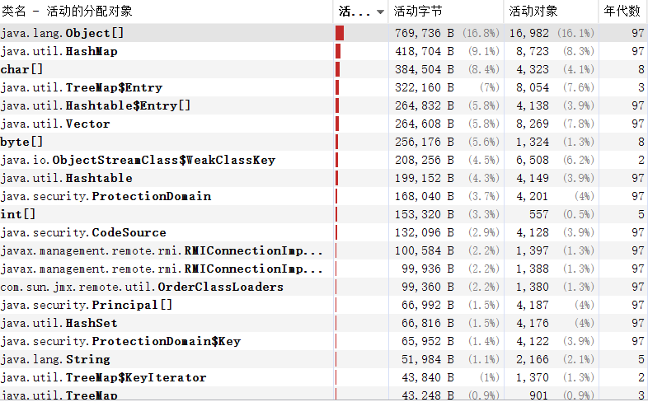
  - 查询桥接词
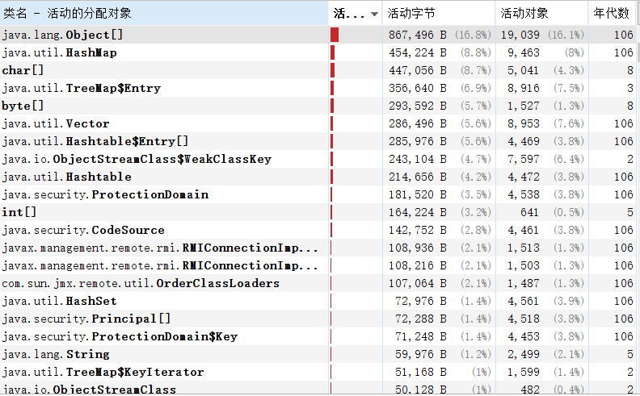
  - 根据bridge word生成文本
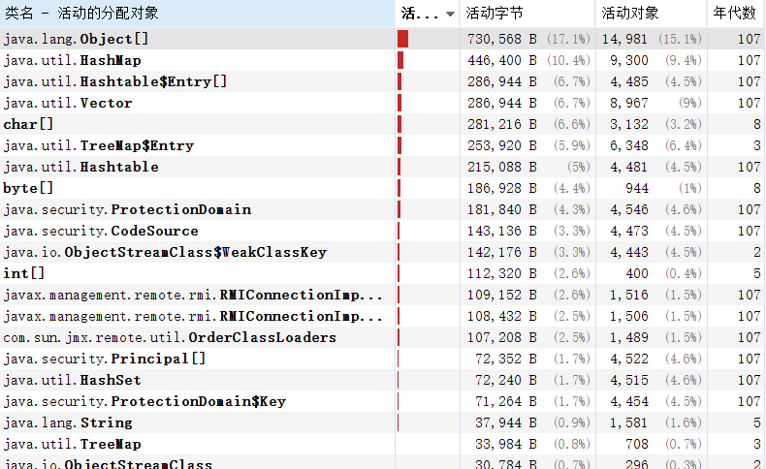
  - 计算两个单词的最短路径
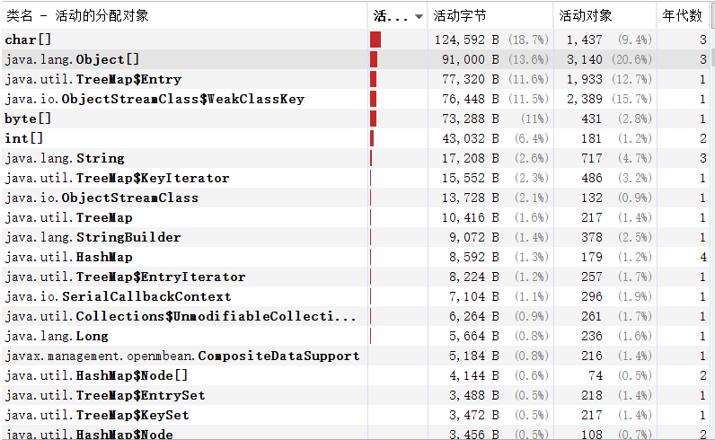
  - 一个单词到其他单词的最短路径
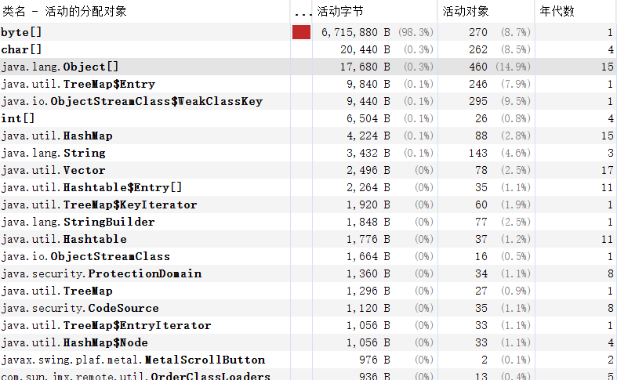
  - 随机游走
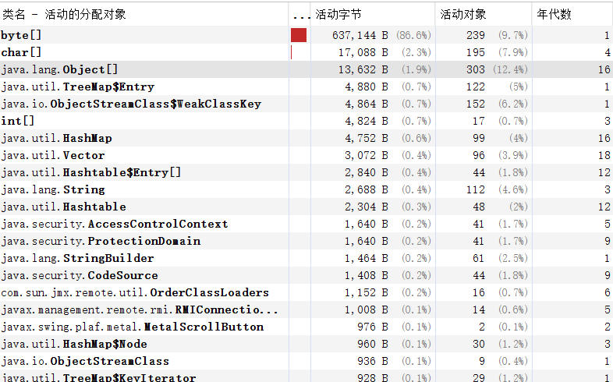
- 测试结果分析
在六种查询中，空间消耗最大的是求解一个单词到其他单词的最短路径的查询。而消耗空间最大的对象为byte[]。对程序代码进行分析，我们发现，byte[]对象的产生实际上是由文件IO造成的。通过使用VisualVM的插件“Tracer-IO Probes”，我们发现在执行该查询时，程序确实执行了大量的文件IO操作，如下图。
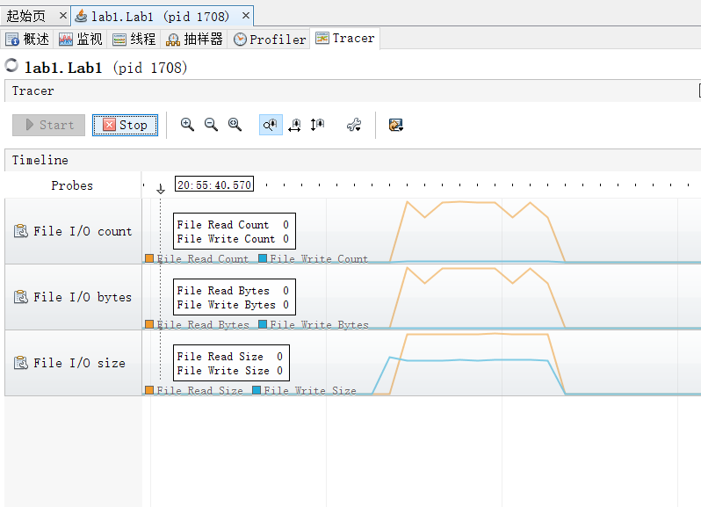
- 改进方法
由于内存瓶颈在于一个单词到其他单词的最短路径的查询，而该查询的内存瓶颈在于大量文件IO造成的， 因此我们尝试减少了文件IO的次数，通过减少调用图像绘制的语句，理论上能大幅减少IO调用，从而减少内存的占用。

代码改进之后的执行时间统计结果
- 重新运行VisualVM，获取的CPU性能分析结果
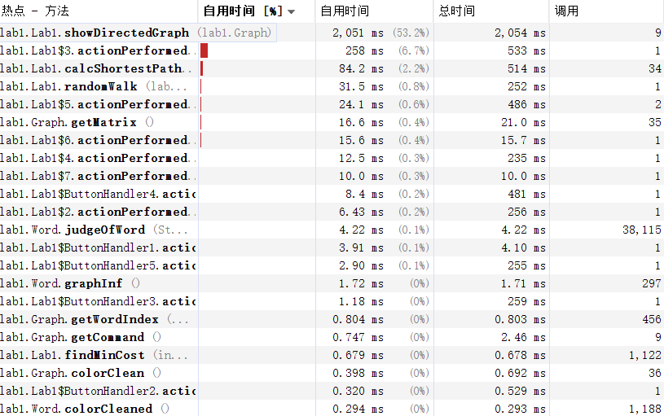
- 改进分析
  - 经过改进之后，Lab1.showDirectGraph()方法的CPU时间明显下降，调用次数也从43次降到了9次，自用时间从16006ms降到了2051ms，效率有了明显的提升。自用时间下降了了87.2%，调用次数下降了79.1%。
- 进一步的改进
  - 进一步的改进可以着眼于于计算最短路算法的改进，实际上，求解最短路算法执行了n次，但求解单源最短路实际上只需要运行一次最短路算法，这样可以使Lab1.calcShortestPath()方法的CPU时间大大下降。

代码改进之后的内存占用统计结果
- 重新运行VisualVM，单点到其他各点最短路查询时获取的内存性能分析结果
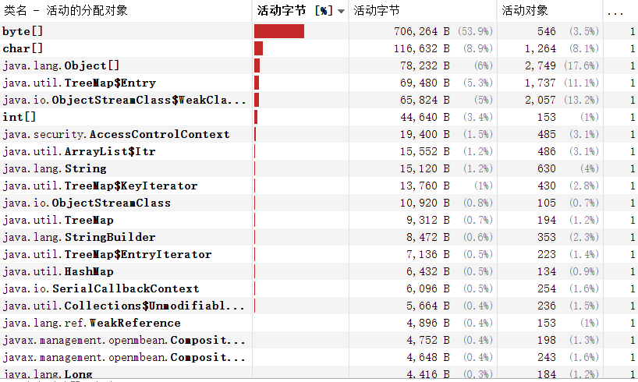
- 改进分析
  - 改进之后，求单点到其他各点最短路所需的内存大小大大下降，从6.715MB下降到了0.706MB，内存占用减少了89.5%。
- 进一步的改进
  - 在Lab1.calcShortestPath()方法中的stack数组，可以按照点数的大小来初始化数组的大小，而不是每次都初始化为100000，造成不必要的空间浪费。

利用Git/GitHub进行协作的过程
Part 1：
- 在GitHub上找到待评审代码，fork至本组GitHub仓库内并重命名为Lab4；
  - 找到评审代码
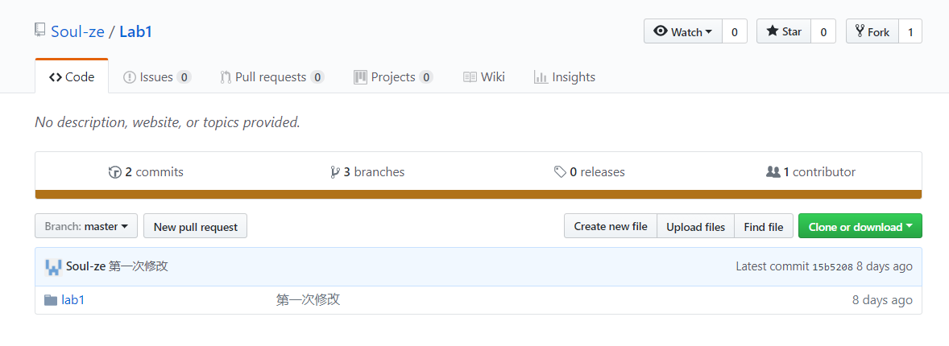
  - fork至本组仓库内(https://github.com/orgs/Team-For-SE-Lab4/)
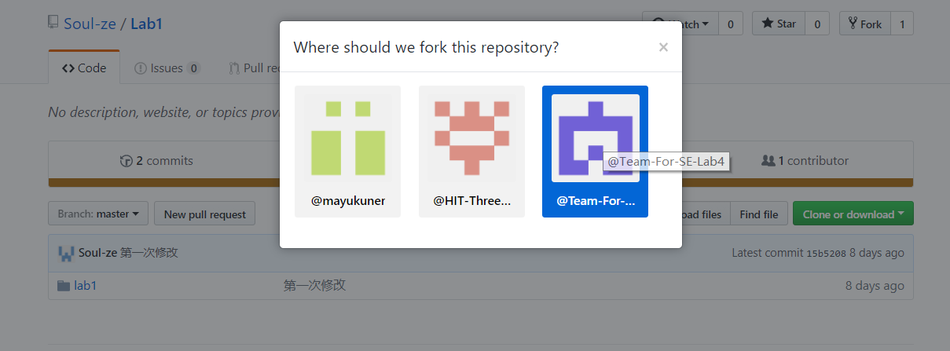
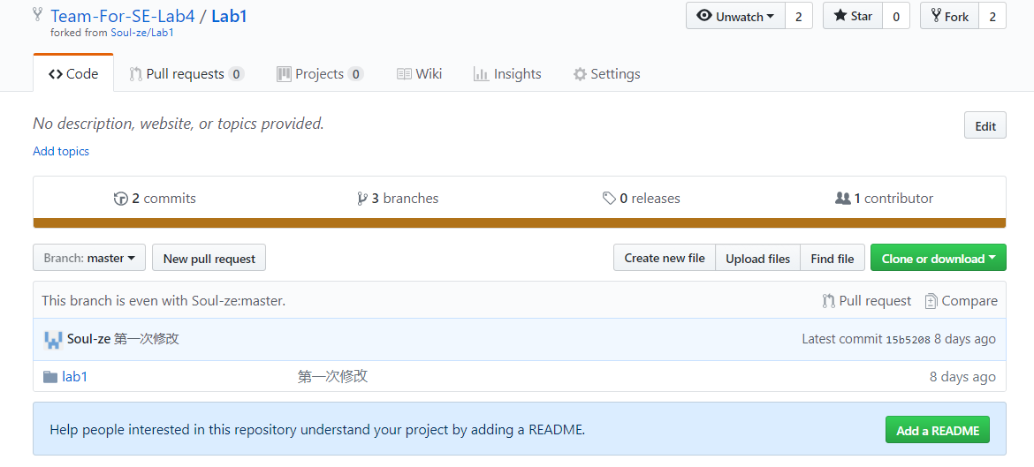
  - 重命名仓库为Lab4
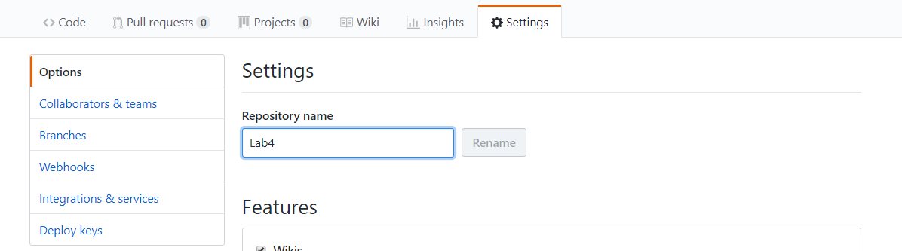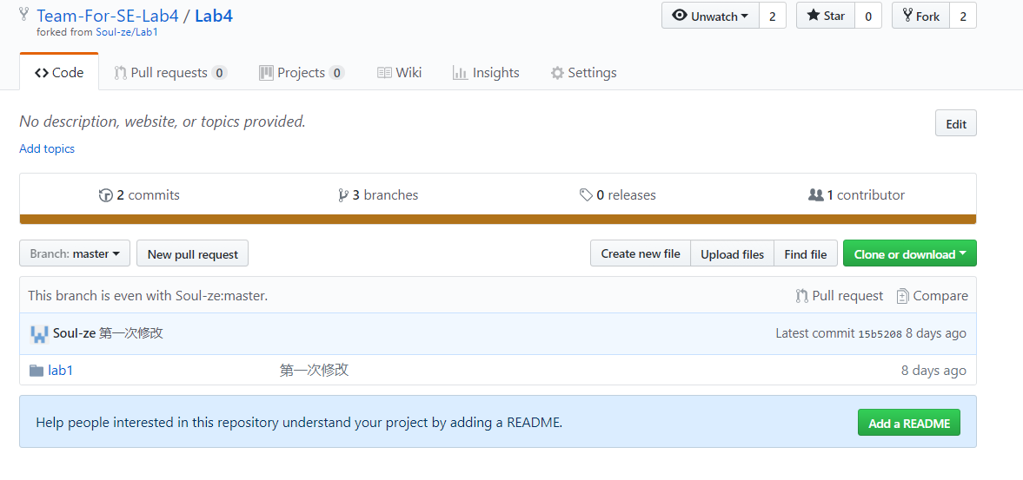
- 将fork得到的仓库Lab4 clone至本组的本地仓库Lab4；
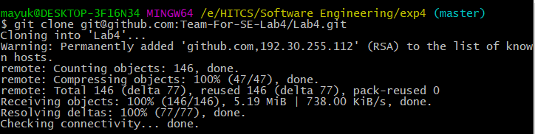
- 人工review和工具review之后将修改提交至本地仓库；
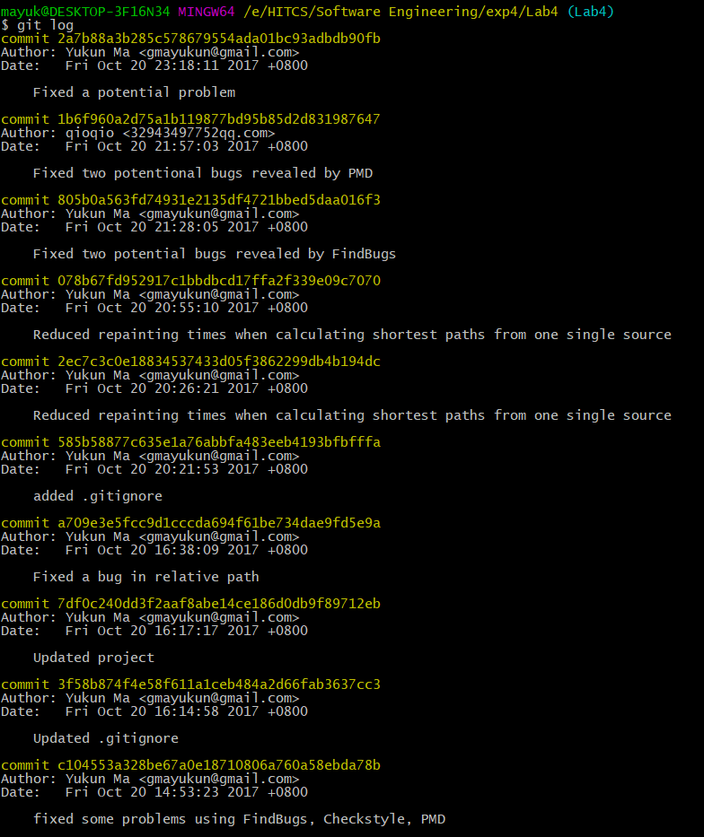
- 将所有修改历史push到GitHub上本组仓库Lab4；
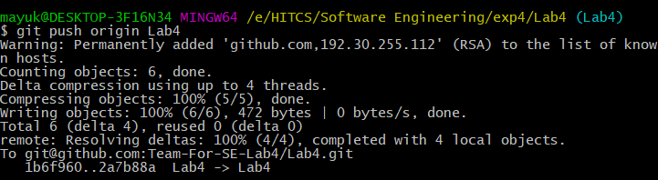
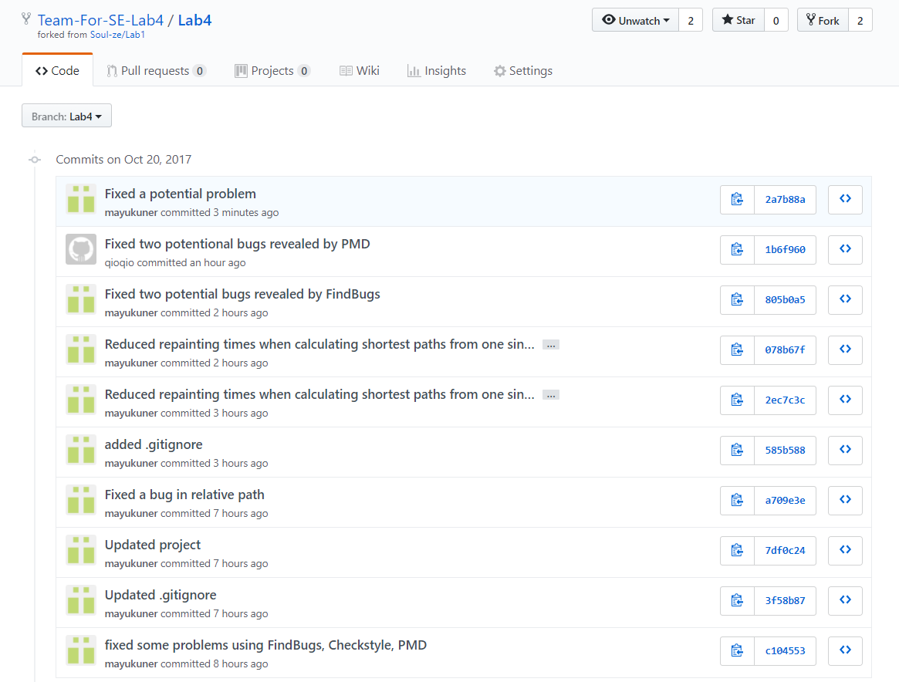
- 在Github上将最新的提交Pull Request到原作者的Lab1仓库；
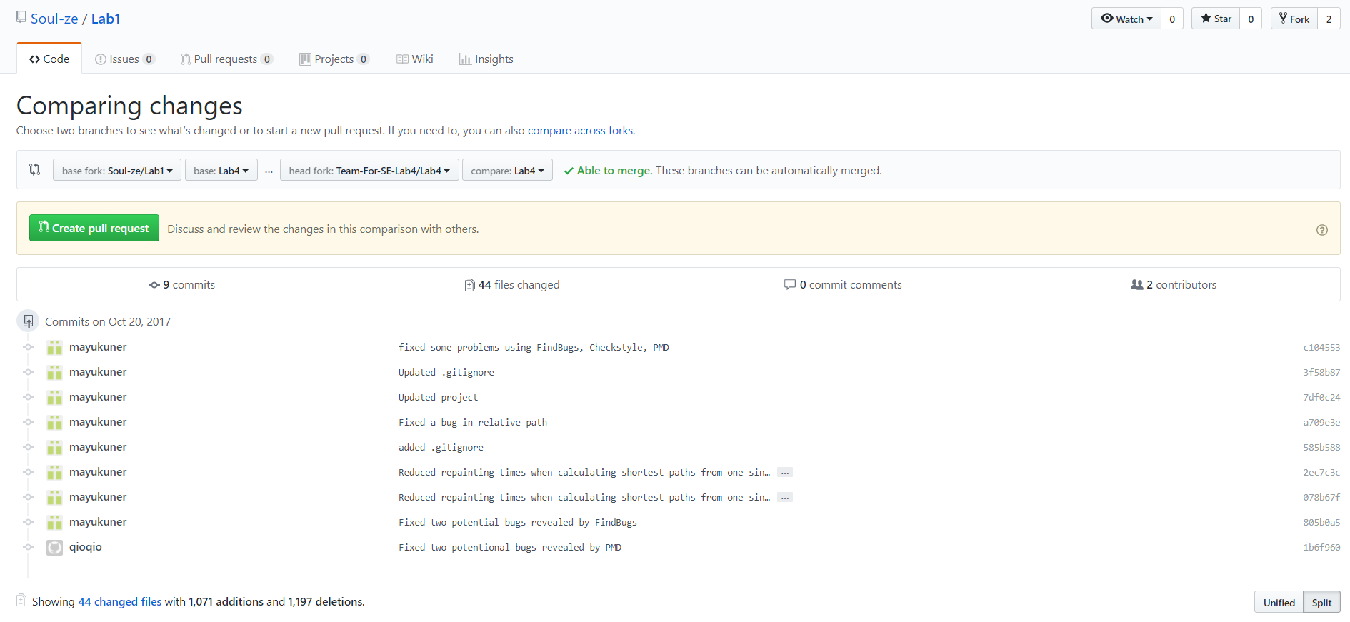
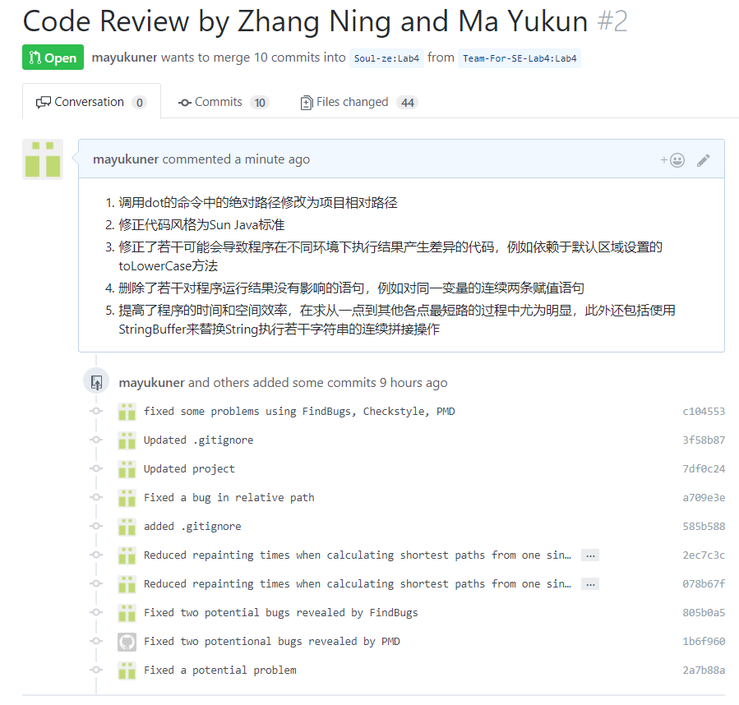

Part 2：
- 原作者在自己的本地Lab1仓库建立新分支Lab4；
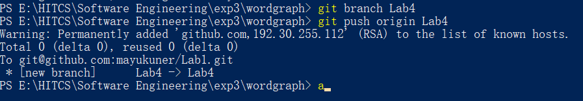
- 原作者在GitHub上查看评审组的pull request并合并至Lab4，将评审组pull request过来的代码合并进去，将Lab4分支fetch到本地Lab1仓库
  - 查看pull request
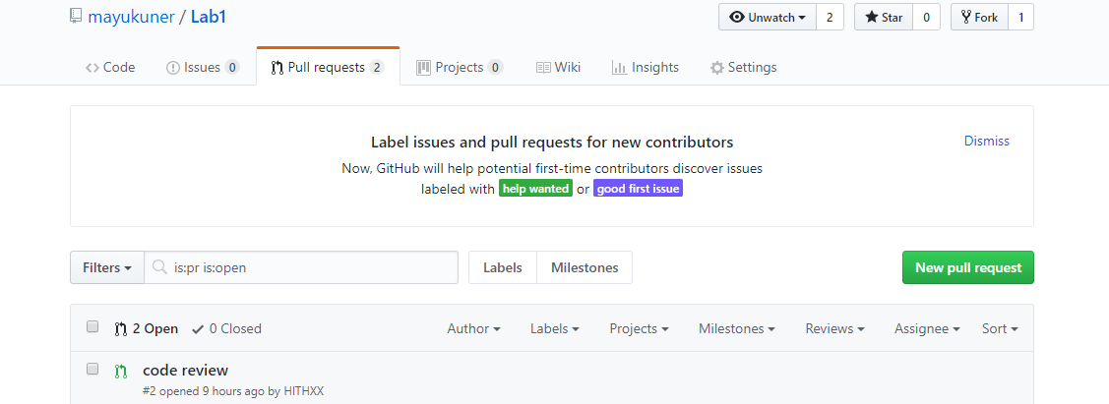
  - merge评审组的pull request
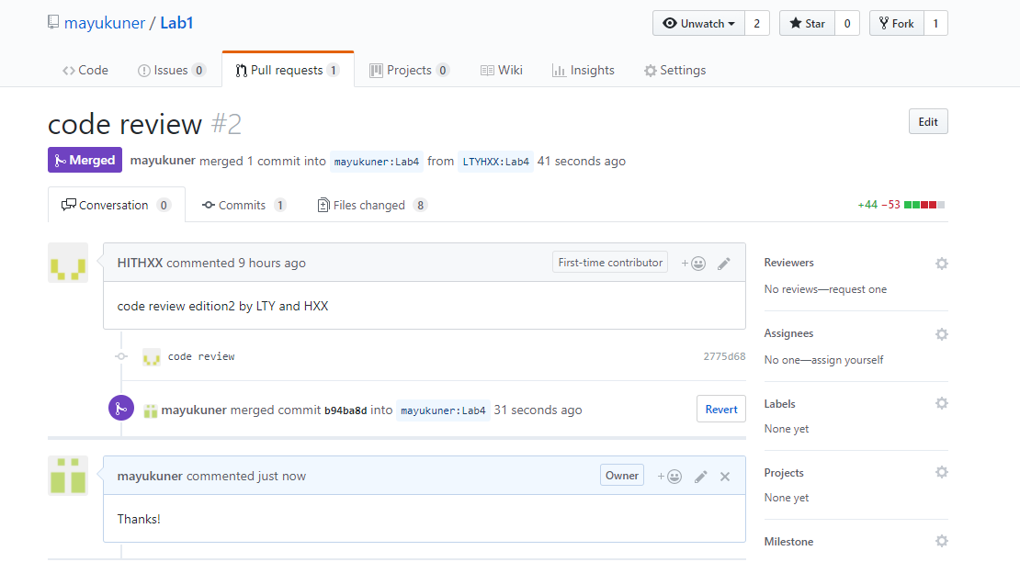
  - 将远程仓库的Lab4分支fetch到本地仓库
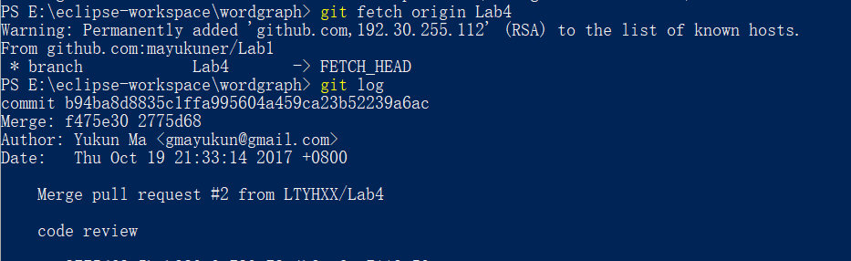
- 原作者列出评审组所做的所有修改；
修改位置 | 修改原因 | 修改结果
PanelOpenFile.java:56 | 自赋值 | 取消自赋值
App.java:102 | 变量名大写开头 | 更改变量名
App.java:93 | 异常获取之后未处理 | 打印异常
App.java:64 | 子类未调用super()方法 | 构造函数前调用super方法
PanelApp.java | 无用的导入包 | 删除无用导入语句
App.java | 使用.*形式的导入 | 删除.*形式的导入
App.java:44 | 变量G应定义为final类型 | 将G定义为final类型
App.java:52-60 | 单行代码字符数过多 | 加入换行，拆行
App.java:12,13,14,19, 20, 27 | 导入未使用的库 | 删除导入语句
App.java:49 | Javadoc标识词拼写错误 | 修正拼写
App.java:77 | 异常捕获之后无操作 | 加入打印异常信息语句

- 原作者在Lab4分支上对不认可的修改进行调整，并在Lab4分支上加以提交；
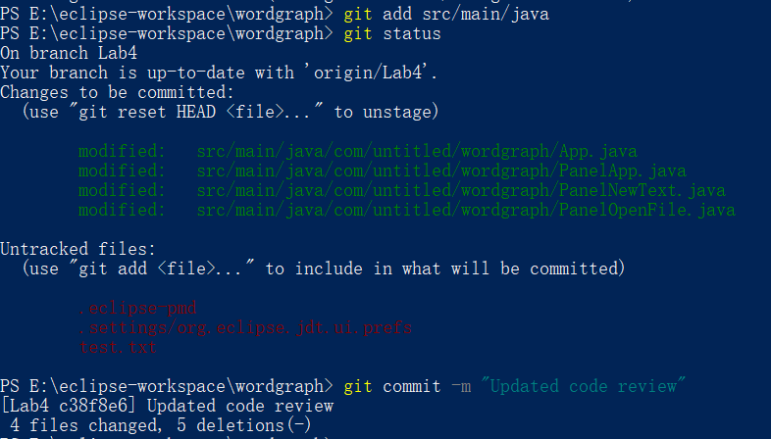
- 原作者将Lab4分支与原来的主分支merge起来，推送至本组GitHub的Lab1仓库。
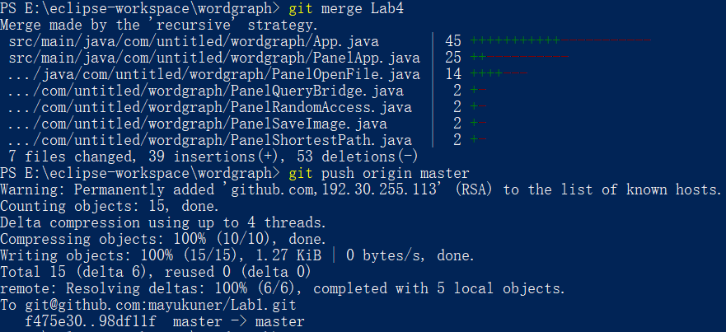
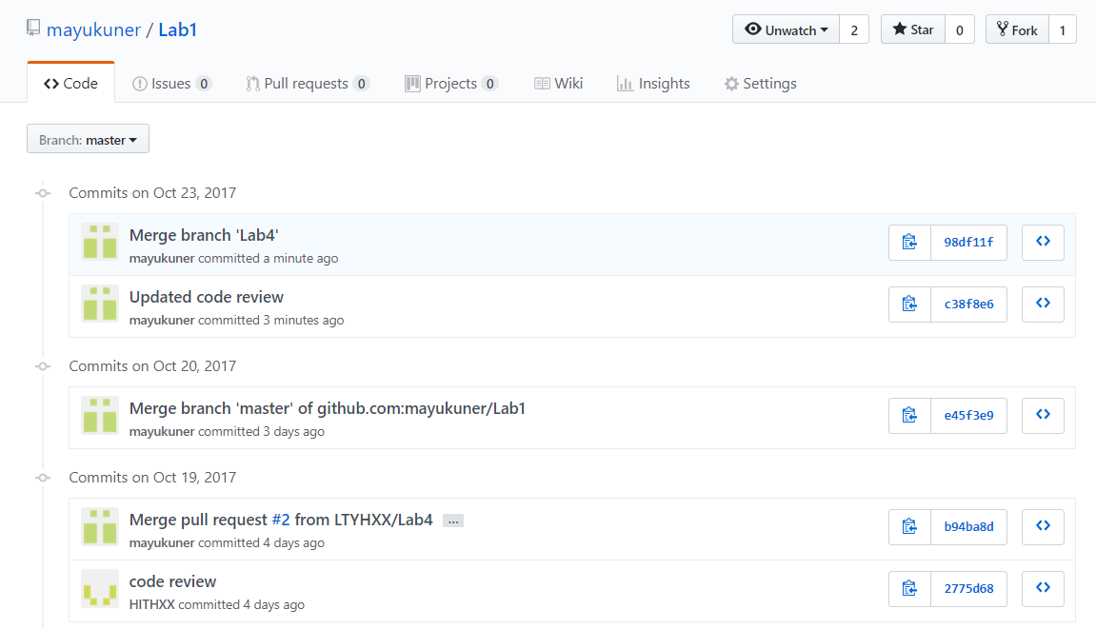

评述

对代码规范方面的评述
对你们组所拿到的其他同学的程序在遵循代码风格规范方面的水平做简要评论。
若代码风格较好，给你们本次实验的工作带来哪些方面的好处？
若代码风格较差，给你们本次实验的工作带来哪些方面的坏处？

- 被评审组的同学的代码整体风格比较好,代码的缩进比较规范,
- 但是使用了很多的tab键,这个在sun的规范里面是不允许的.
- 此外代码的变量命名不够规范,有大量过短的变量名,难以理解大小写不区分的标识符
- 注释写的并不详细,有些地方本组成员难以理解.
- GUI构建的代码在同一方法内，稍过于冗长，对阅读和理解代码造成了些许的障碍。
- 最后整个程序的诸多方法封装在了一个类内，封装性稍差。

对代码性能方面的评述
对你们组所拿到的其他同学的程序在代码性能方面的水平做简要评论。

- CPU占用
  - 评审程序在大部分工作时，速度十分令人满意
  - 在执行某些工作特别是执行最短路查询时，评审程序的性能稍差，在性能不太好的电脑上运行，程序会有比较明显的卡顿
  - 输入数据的规模较大时，初始化与绘图时会有明显卡顿
  - 总体来说，评审程序CPU性能良好，表现稳定
- 内存占用
  - 评审程序内存占用不大，空间复杂度与输入数据的规模同阶
  - 评审程序的内存占用表现优秀，即使在输入规模较大的情况下，也没有消耗过多的内存

计划与实际进度
任务名称 | 计划时间长度（分钟） | 实际耗费时间（分钟） | 提前或延期的原因分析
配置四个工具 | 60 | 20 | 配置过程非常顺利,没有出现什么错误.
代码review | 30 | 60 | 注释写的不够完整,代码不易理解
静态评审 | 120 | 400 | 静态评审需要熟悉工具的使用,掌握工具花费了不少的时间
Visualvm评审 | 60 | 120 | 测试代码过程需要手动的完成,然后观看代码的的执行时间和内存状态,所以很慢.

小结
- FindBugs、PMD、CheckStyles三者都是代码规范静态检查工具，它们之间有何异同？从分析结果看，它们有什么优劣？
  - CheckStyle检查的是代码是否和代码规范相符,主要是指注释,变量命名,import语句,重复代码等问题,关注的并不是程序中的错误,关注的主要是代码是不是好看,漂亮,是不是容易让别人理解.
  - 和checkstyle形成鲜明对比的是findbugs, 虽然它检查出的错误会有一些重合的部分,但是和另外的两个工具相比, 它注重检测真正的bug及潜在的性能问题,它检查的是class文件而不是源代码,所以需要先进行编译,生成class文件,它可以帮我检查代码的性能,有没有合理的利用内存资源,有没有释放内存等,所以findbugs的错误是需要引起开发者重点注意的.
  - 还有pmd, 它即可以查出一些格式上的错误,同时还会给出一些潜在的bug,是比较全面的检查工具,下面是举的一些例子:
    - 潜在的bug：空的try/catch/finally/switch语句
    - 未使用的代码：未使用的局部变量、参数、私有方法等
    - 可选的代码：String/StringBuffer的滥用
    - 复杂的表达式：不必须的if语句、可以使用while循环完成的for循环
    - 重复的代码：拷贝/粘贴代码意味着拷贝/粘贴bugs
某种意义上,它找出来的并不是错误,而是一些可能会引法错误的地方,这就导致它会查出很多的警告来,但是它会把这些警告编写一个危险等级来提醒开发者哪些需要额外的注意.
  - 我觉得三者没有什么优劣之分,有的只是能不能满足程序员的需求,findbugs注重会导致程序出现错误的真正bugs,checkstyle帮助用户更好的检查自己的代码风格是不是符合规范,但是有的时候检查的有些求全责备了.pmd则表现的全面一些,给出一些格式上的错误,不如checkstyle给的全面,和一些潜在的bugs,pmd还将错误给分出等级来,这样的话,用户可以有针对性快速检查自己的代码.

- 从配置/使用的简便性、代码规范的可扩展性/可自定义性等角度对FindBugs、PMD、CheckStyle进行对比；
首先三者的配置和使用都不复杂.
  - Checkstyle提供了高可配置性，以便适用于各种代码规范，所以除了使用它提供的几种常见标准之外，你也可以定制自己的标准。
  - PMD附带了许多可以直接使用的规则，利用这些规则可以找出Java源程序的许多问题,用户还可以自己定义规则，检查Java代码是否符合某些特定的编码规范。用户可以通过编写 Java 代码并重新编译 PDM，或者更简单些，编写 XPath 表达式，来添加新的规则.
  - Findbugs自带了很多的检查器60余种Bad practice，80余种Correntness，1种Internationalization，12种Malicious code vulnerability，27种Multithreaded correntness，23种Performance，43种Dodgy,于此同时用户也可以自己来编写自定义检查器,网上有不少介绍如何自定义检查器的文章.
- VisualVM如何帮助提升代码的运行时性能？
  - VisualVM可以在程序运行的同时，动态的监听CPU使用情况、内存占用情况等程序性能指标，然后通过可视化界面将其展现出来。
  - 通过对这些结果的分析，我们可以更加准确的知晓代码运行时的性能究竟如何,从而有效地分析代码运行时性能的短板，并作出有针对性的修改，从而提高代码整体的效率。
- “代码是否符合编码规范”与“代码执行的时空复杂性”是否有直接的联系？为什么？
  - 我觉得没有直接的联系,就算我的变量命名并不够规范,我们的程序也一样可以顺利的运行,而且时空复杂性和这个没有半毛钱关系.
  - 相反,就算我们的程序代码很符合规范,我们程序的时空复杂度也不会因此而降低.
  - 综上所述,所以我认为二者没有直接的联系。但是对于一个好的程序,这两个东西必须同时兼备,绝对不能抛弃任何一个,只有符合代码规范,并且时空复杂度比较低的代码才是好的代码,如果二者存在冲突的时候,我们就要进行一番权衡,然后做出对程序的开发最有益的方案来。
- 对软件代码优化方面的其他体会。
  - 总体来说,测试工具设计的挺合理的,确实大大降低了程序员的工作难度,将代码评审这个工作的难度大大降低了.
  - Checkstyle能够将代码形式上的错误找出来,但是它并没有将代码给修改过来,为什么就不能再进一步,将代码给修改过来呢?在这个方面checkstyle做的并不够好.
  - 个人认为程序代码优化总是亡羊补牢,其实在程序代码优化的过程之中浪费了很多的时间和精力,我们真正应该做的是在写代码的阶段,就编写符合代码规范的代码,写完代码之后对代码进行充分的测试,要把bug消灭在萌芽阶段,敏捷开发就可以比较好的满足这些需求,敏捷开发的测试数据在编写程序之前就已经完成了,所以程序写完,立即测试,而且由于结对编程,使得两个人可以更好的在编程过程之中,发现bug,将bug导致的损耗降到最低,同时两人同时工作还可以迫使程序员把代码变得工整,漂亮,易读.
  - 虽然咱们现在是在学习代码的评审与性能优化,但是对于代码的优化和改良最有效的工具不是咱们使用的那四个,反而是之前就已经学习过的敏捷开发,尤其是结对编程.

Travis CI的配置
- 首先登陆网站https://travis-ci.org/，点击右上角的Sign in with GitHub按钮，输入自己的github账号和密码，并允许Travis CI的认证。
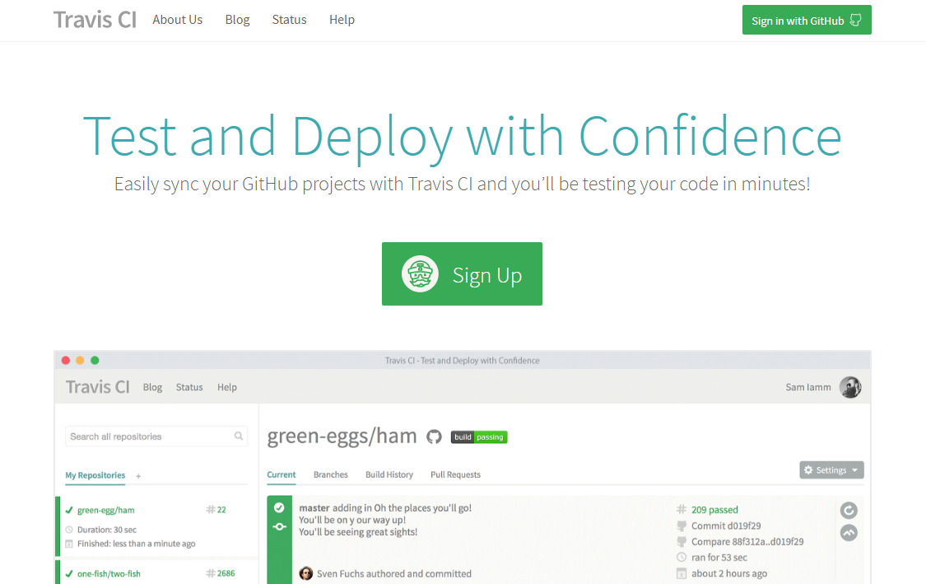
- 然后访问Travis CI的profile，选择相应的repository打开Service Hook开关。
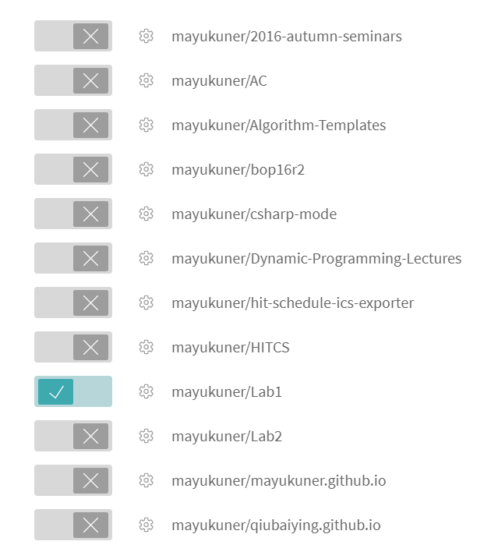
- 给repository配置.travis.yml文件。该文件需要放置在repository的根目录下。.travis.yml的具体内容如下:
language: java
jdk:
- openjdk8
- 在respository的README.md文件中加入build状态图标。只需在README.md文件中加入以下一行markdown代码：
[![BuildStatus](https://travis-ci.org/[YOUR_GITHUB_USERNAME]/[YOUR_PROJECT_NAME].png)](https://travis-ci.org/[YOUR_GITHUB_USERNAME]/[YOUR_PROJECT_NAME])
- 登录Travis官网查看log，看到[INFO] BUILD SUCCESS，说明构建成功。
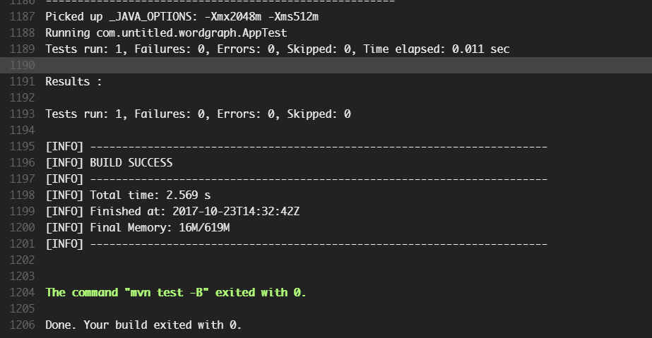
- 登录repo的github网址，可以看到下方的绿色图标
